Тема урока "Озера и болота". География(6 класс).
Цели урока:
Образовательные: сформировать представление о типах озерных котловин, бессточных сточных озерах; развивать логическое мышление на основе взаимосвязи (зависимости) внешнего вида озер по происхождению.
Развивающие: развивать умение определять географическое положение и описание озер по типовому плану.
Воспитательные: формировать у обучающихся отношение к озерам как к объекту красоты, пользы, изучения и охраны.
Тип урока (по целям): изучение нового материала.
Методы и формы учебной деятельности: рассказ учителя, сообщения обучающихся, эвристическая беседа, ответы на вопросы учителя, формирование выводов и определений, закрепление.
Оборудование: физическая карта полушарий, мультимедийное оборудование (проектор, компьютер, экран), атласы для 6 класса, учебник "География. Землеведение"; В.П.Дронов, Л.Е.Савельева, Дрофа, 2005 г.
Структура урока
План
Ход урока
I. Организационный момент (приветствие обучающихся).
II.Мотивационно - целевой блок
-На прошлом уроке мы начали изучать раздел «Внутренние воды». Какой вид мы уже изучили? (Реки).
Я предлагаю вам ответить на несколько вопросов, которые помогут повторить домашнее задание. После чего вы должны будете проверить знание домашнего задания друг у друга (самоконтроль, самопроверка).
- Дайте определение терминов: исток, приток, устье, русло.
- Что такое речная система? Из каких частей она состоит?
- Как определить правый и левый притоки?
- Чем питается наша река?

Молодцы! Вы довольно- таки быстро справились с проверкой домашнего задания.
А сегодня мы изучим с вами следующие виды внутренних вод.Но перед этим я предлагаю вам вспомнить любые загадки, в которых встречается слово вода. (Загадки детей).Молодцы!
А теперь послушайте мою загадку.
Посреди поля лежит зеркало,
Стекло голубое, рама зеленая.
Глядят в него молодые рябинки,
Цветные свои, примеряя косынки.
Глядят в него молодые березки.
Свои перед ним поправляя прически.
И месяц и звезды-
В нем все отражается ...
Как это зеркало называется? (озеро)
Это и будет нашей новой темой.

III.Изучение нового материала
- Итак, темой сегодня на уроке будет ? .... (озеро)
- Попробуйте сами дать определение, что такое озеро.
Дети дают определение вслух. Молодцы!
А теперь проверьте себя и дайте более точное определение понятию озеро. Предлагаю поработать в группах и выяснить что же такое озеро, используя планшеты и интернет- ресурсы, энциклопедии, которые лежат на столах (каждая группа работает со своим источником).
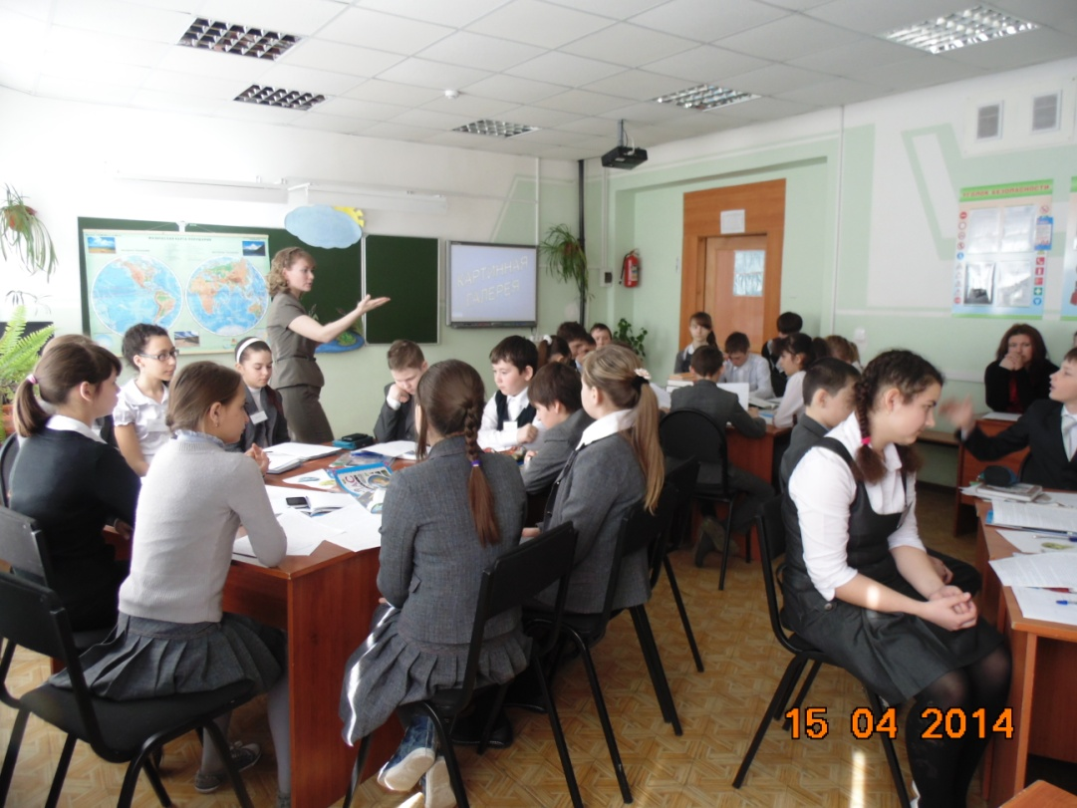
- Сравните, как определяют это понятие авторы учебника (стр. 155).
Итак, озеро- это скопление воды в природном углублении на суше. Это углубление называется котловина. От того, какого происхождения будет котловина, зависит внешний вид озера. (Запишите это определение в свои диагностические карты)
Наша планета Земля богата озерами, а с какими озерами вы ассоциируете нашу страну – Россию? (Байкал)
-Да, это одно из самых замечательных мест России. Может быть, из вас кто-то бывал на Байкале и видел его своими глазами?(Возможный диалог с обучающимся).
Я вам предлагаю посмотреть небольшой видеосюжет об этом озере. (Видео).
-Какие чувства вызвало у вас это видео?
Обратите внимание, на ваших столах лежит текст – отрывок из литературного произведения «Голубые очи планеты» Муранова, который я предлагаю вам прочитать.
Насколько точно, на ваш взгляд, писатель передал образ Байкала, и какие образы возникли у вас при прочтении данного отрывка?
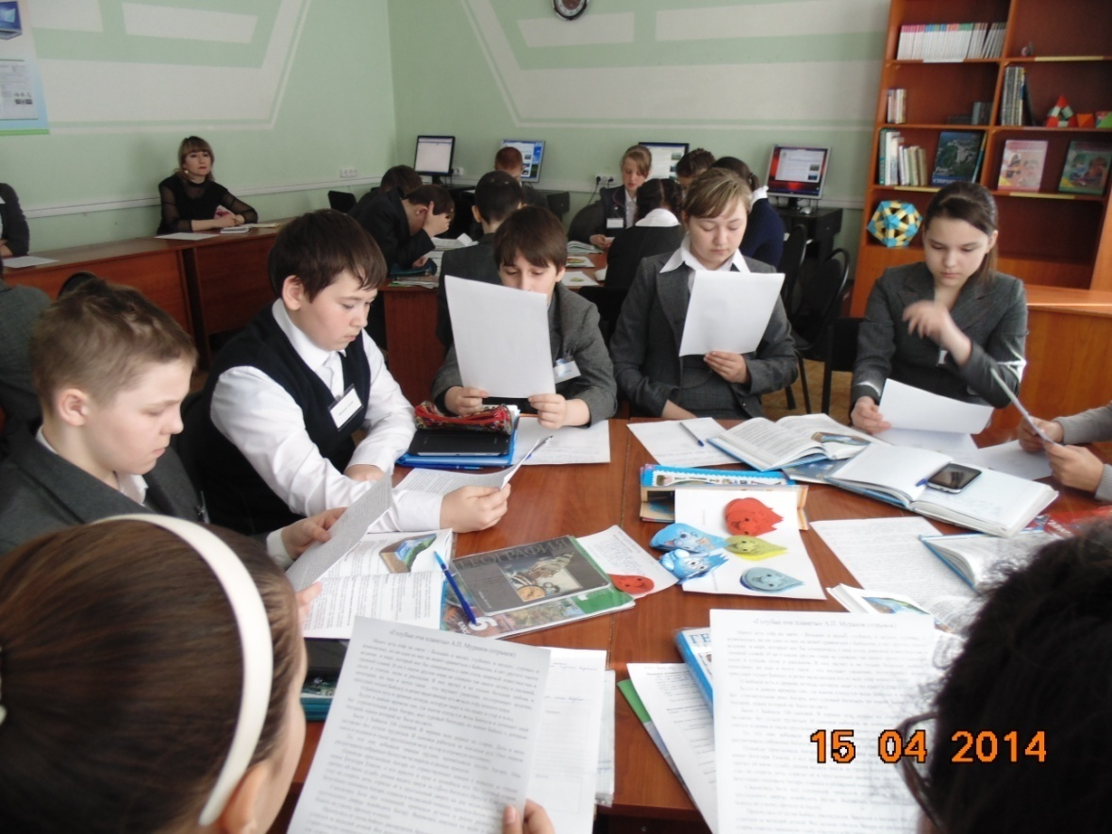
Теперь я предлагаю окунуться в мир живописи и посмотреть, как художники изображали в своих работах озера.
Виды озер по происхождению. А все ли озера по размерам одинаковые? Посмотрите на карте! (Разные). Разные, потому что они разные по происхождению. Например, озеро Байкал – оно глубокое и вытянутое и относится к тектоническому происхождению.
Виды озер по происхождению
Происхождение озерных котловин | Примеры
Тектонические | Байкал  Титикака  Каспийское  Аральское
Ледниковые | Ладожское  Онежское
Запрудные | Сарезское?(обучающимся на д.з.)
Вулканические | Кроноцкое?(обучающимся на д.з.)  Курильское?(обучающимся на д.з.)

Давайте уточним, что необходимо для образования озера. Озеро образуется в местах с избыточной влажностью в котловинах – углублениях в земной коре.
Также озера делятся на сточные и бессточные. (Слайд). Запишите определения в тетради.
Чем отличается сточное озеро от бессточного?
Опережающее задание:
Сообщения учащихся об озерах: озеро чернил, озеро - кастрюля, озеро смерти.
Ребята, как вы думаете, что будет с озером, если оно начнет загрязняться и если из него не будет поступать вода из рек? (Болото)
Правильно, молодцы! Но что же такое все- таки болото?
Болото – избыточно увлажненный участок земной поверхности с болотистой растительностью и торфом. Запишите.

Давайте попробуем ответить на вопрос: «Болота – это зло или добро?» Ведь издавна на Руси болот боялись. В сказках на болотах всегда обитали злые силы - кикиморы, ведьмы.
В предложенной таблице есть две колонки. Отразите в каждой из них вред болот и их пользу.
Вред болот
-территория, которую нельзя использовать в сельском хозяйстве;
-опасное место для жизни людей.
Польза болот
-болото – место обитания птиц;
-на болотах образуется торф;
-на болотах растут ценные ягоды;
-болота дают начало многим рекам;
-на болотах идет очистка воды

Сообщения обучающихся
- торф
- животные в болотах
- роль болот в природе

Вывод: Болота имеют большое значение. Болото – природное водохранилище чистейшей пресной воды. Ведь болота – прекрасные природные фильтры. Вода в них проходит через заросли растений, толстый слой торфа и освобождается от пыли, вредных веществ, болезнетворных микробов. Болота снабжают влагой не только почву, но и воздух. Вытекающие из болот ручейки питают крупные реки и озёра. В проливные дожди мхи впитывают лишнюю воду, как губка, и в засушливые годы спасают водоёмы от высыхания. Осушённое болото уже не задерживает талые весенние воды и не может питать водоёмы в летнее время года. Поэтому нередко после осушения болот реки и озёра мелеют. Начинается засуха. Уничтожение болот повлечёт за собой изменения во всей природе планеты. Ведь в природе всё взаимосвязано. В настоящее время 150 болот в России взято под охрану.

Рефлексия.
Ребята, скажите, пожалуйста, с какими источниками информации мы с вами сегодня работали? (интернет-ресурсы, карта, рассказ учителя, энциклопедии, словари, учебники географии).
Капли (отношение и чувства(эмоции) к уроку).
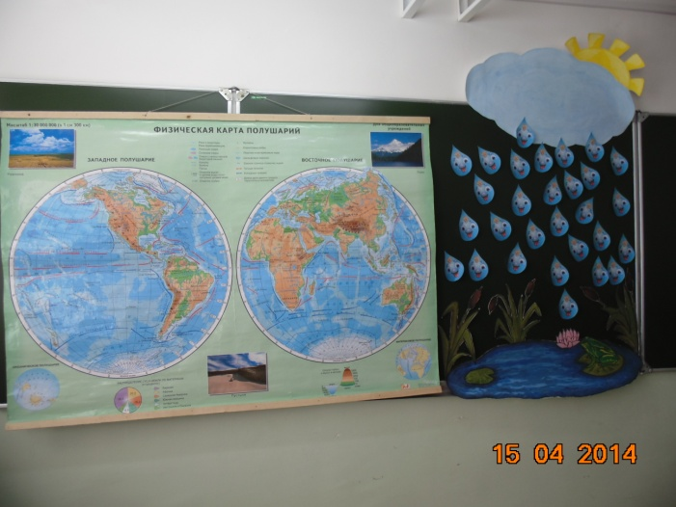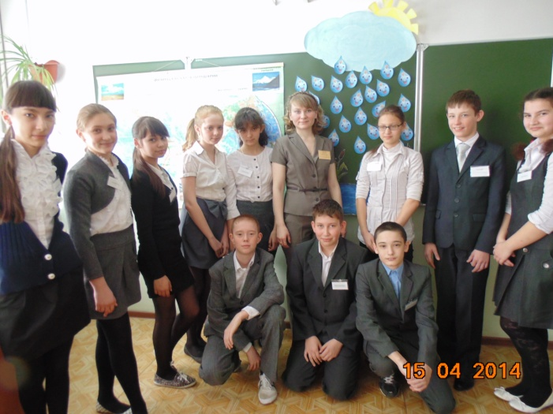
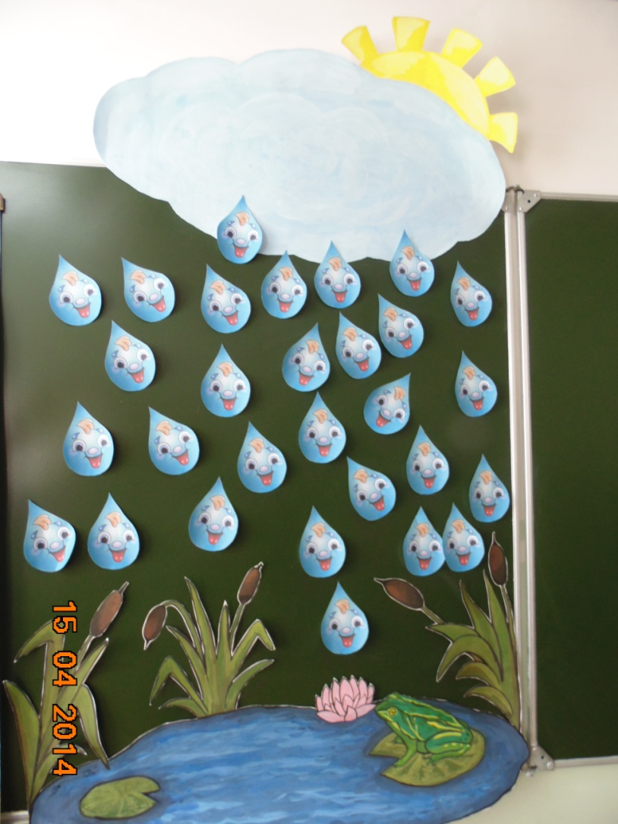

- Объявление оценок учителем
- за лучшие ответы
- за сообщения
- за выполнение практической работы.
Домашнее задание
Изучить параграф 40, обозначение в контурных картах озер.

